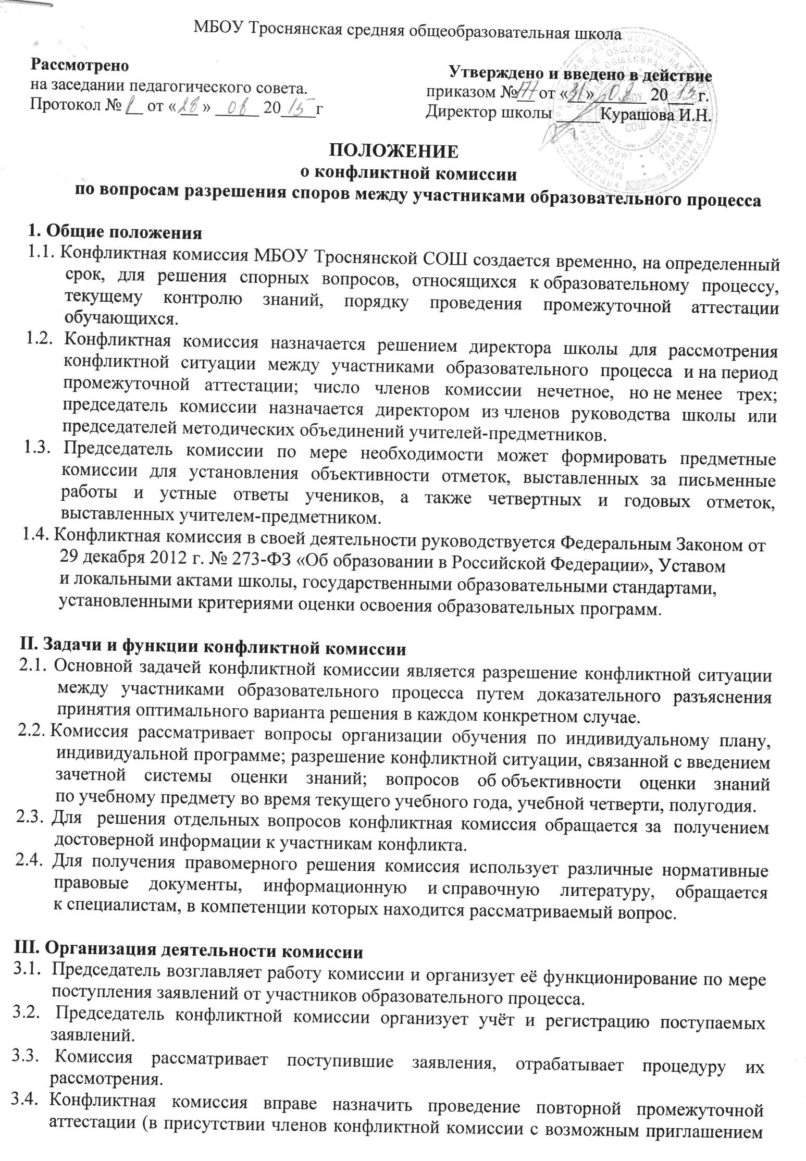

МБОУ Троснянская средняя общеобразовательная школа

Рассмотрено  на заседании педагогического совета.  Протокол № __ от « __ » _____ 20____г | Утверждено и введено в действие  приказом №__ от «__»______ 20___ г.  Директор школы _____Курашова И.Н.
ПОЛОЖЕНИЕ
о конфликтной комиссии
по вопросам разрешения споров между участниками образовательного процесса

1. Общие положения
1.1. Конфликтная комиссия МБОУ Троснянской СОШ создается временно, на определенный срок, для решения спорных вопросов, относящихся к образовательному процессу, текущему контролю знаний, порядку проведения промежуточной аттестации обучающихся.
1.2. Конфликтная комиссия назначается решением директора школы для рассмотрения конфликтной ситуации между участниками образовательного процесса и на период промежуточной аттестации; число членов комиссии нечетное, но не менее трех; председатель комиссии назначается директором из членов руководства школы или председателей методических объединений учителей-предметников.
1.3. Председатель комиссии по мере необходимости может формировать предметные комиссии для установления объективности отметок, выставленных за письменные работы и устные ответы учеников, а также четвертных и годовых отметок, выставленных учителем-предметником.
1.4. Конфликтная комиссия в своей деятельности руководствуется Федеральным Законом от 29 декабря 2012 г. № 273-ФЗ «Об образовании в Российской Федерации», Уставом и локальными актами школы, государственными образовательными стандартами, установленными критериями оценки освоения образовательных программ.

II. Задачи и функции конфликтной комиссии
2.1. Основной задачей конфликтной комиссии является разрешение конфликтной ситуации между участниками образовательного процесса путем доказательного разъяснения принятия оптимального варианта решения в каждом конкретном случае.
2.2. Комиссия рассматривает вопросы организации обучения по индивидуальному плану, индивидуальной программе; разрешение конфликтной ситуации, связанной с введением зачетной системы оценки знаний; вопросов об объективности оценки знаний по учебному предмету во время текущего учебного года, учебной четверти, полугодия.
2.3. Для решения отдельных вопросов конфликтная комиссия обращается за получением достоверной информации к участникам конфликта.
2.4. Для получения правомерного решения комиссия использует различные нормативные правовые документы, информационную и справочную литературу, обращается к специалистам, в компетенции которых находится рассматриваемый вопрос.

III. Организация деятельности комиссии
  - Председатель возглавляет работу комиссии и организует её функционирование по мере поступления заявлений от участников образовательного процесса.
  - Председатель конфликтной комиссии организует учёт и регистрацию поступаемых заявлений.
  - Комиссия рассматривает поступившие заявления, отрабатывает процедуру их рассмотрения.
  - Конфликтная комиссия вправе назначить проведение повторной промежуточной аттестации (в присутствии членов конфликтной комиссии с возможным приглашением экспертов) по желанию учащихся и их родителей (законных представителей), несогласных с поставленной оценкой.
  - После экспертизы ответа (письменной работы) председатель аттестационной комиссии школы приглашает родителей ученика и объявляет результаты экспертизы.
  - На основании решения конфликтной комиссии по данной апелляции, являющегося окончательным, оценка вносится в протокол.
  - Конфликтная комиссия ведёт записи протоколов её заседаний. Тетрадь протоколов заседаний конфликтной комиссии предоставляется вместе с отчётом за учебный год директору школы и хранится с другими документами по аттестации в течение трёх лет.

IV. Права членов комиссии
Конфликтная комиссия имеет право:
- принимать к рассмотрению заявления любого участника образовательного процесса при несогласии с решением или действием руководителя, учителя, классного руководителя, обучающегося;
-принять решение по каждому спорному вопросу, относящемуся к ее компетенции (обжалование принятого решения возможно в муниципальном отделе образования);
-сформировать предметную комиссию для решения вопроса об объективности выставления отметки за знания обучающегося (решение принимается в течение трех дней с момента поступления заявления, если срок ответа не оговорен дополнительно заявителем);
-запрашивать дополнительную документацию, материалы для проведения самостоятельного расследования по изучаемому вопросу;
- рекомендовать приостанавливать или отменять ранее принятое решение на основании проведенного изучения при согласии конфликтующих сторон;
-рекомендовать изменения в локальных актах образовательного учреждения с целью демократизации основ управления или расширения прав обучающихся;
- обратиться к директору школы для принятия им административного решения.

V. Обязанности членов конфликтной комиссии
Члены конфликтной комиссии обязаны:
- присутствовать на всех заседаниях комиссии;
- принимать активное участие в рассмотрении поданных заявлений в устной или письменной форме;
-принимать решение по заявленному вопросу открытым голосованием (решение считается принятым, если за него проголосовало большинство членов комиссии при присутствии не менее двух третей ее членов, включая приглашённых для участия в работе по данному вопросу);
- принимать своевременно решение, если не оговорены дополнительные сроки рассмотрения заявления;
- давать обоснованный ответ заявителю в устной или письменной форме в соответствии с пожеланием заявителя.

Приложение № 1 к Положению о конфликтной комиссии
Образец заявления в конфликтную комиссию
Председателю конфликтной комиссии
МБОУ ТРОСНЯНСКОЙ СОШ
_______________________(Ф.И.О.)
учащегося ____класса
______________________(Ф.И.О.)
Заявление.
Прошу пересмотреть отметку по_________________(предмет).
Считаю, что учителем ____________________ (Ф.И.О.) отметка поставлена необъективно.
Число Подпись

Приложение № 2 к Положению о конфликтной комиссии по вопросам разрешения споров между участниками образовательного процесса.
Решение конфликтной комиссии по вопросу об объективности выставления отметки за _________________ по ___________________________(предмет)
учителем______________ ___________________(Ф.И.О.) учащемуся____ класса ______________________________________________(Ф.И.О.).
Комиссия для разрешения спорного вопроса создала предметную комиссию в составе учителей:
__________________________________________________________(предмет, Ф.И.О.),
__________________________________________________________(предмет, Ф.И.О.),
__________________________________________________________(предмет, Ф.И.О.),
__________________________________________________________(предмет, Ф.И.О.),
__________________________________________________________(предмет, Ф.И.О.),

Заслушав ответ учащегося ___________________________________________(Ф.И.О.),
руководствуясь нормами оценки знаний по ____________________________(предмет),
предметная комиссия пришла к выводу, что знания _________________________________________________________(Ф.И.О.)
за___________________________________ по ________________________(предмет)
оценены на ______________________________(отметка).

Число Подписи членов комиссии

Принято на заседании
Педагогического совета школы
Протокол №_____________
от «___»_____________20_____г.

